

毕业设计(论文)

题 目 | 烹饪工艺与营养专业菜品工艺改良以“松鼠鱼”为例
学院名称 | 经济管理学院
专 业 | 烹饪工艺与营养
班 级 | 23烹饪2班
姓 名 | 李德福
学 号 | 2303060202
指导教师 | 邱华志
2026年5月14日

教务处

摘要
本毕业设计以传统松鼠鱼的实训制作为基础，主要针对成菜后味偏甜腻、摆盘主题不够突出两个问题进行调整。操作中选用约500克鲈鱼，原有的十字花刀、拍粉炸制和糖醋汁浇制步骤不作大的改变，只是在腌制时增加约5克陈皮，并与姜、葱、料酒一起使用。试做时重点观察鱼肉腥味、糖醋汁后味和成菜香气的变化。实际成菜后，鱼肉入口仍然以酸甜味为主，但回味中能闻到比较淡的陈皮清香，糖醋汁的厚重感有所减轻。摆盘时没有采用复杂雕刻，而是顺着鱼身炸制后的弯曲形态，配合松果等装饰物，使菜品看起来更贴近“松鼠取食”的主题。根据原料用量核算，单份成本约为39.3元，若按餐饮常用毛利率进行估算，可作为实训展示菜和餐厅特色菜的参考。因此，本次设计属于在传统做法上的局部改良，重点放在陈皮用量控制、糖醋后味调整和成菜画面呈现三个方面，力求在不破坏松鼠鱼原有酸甜口味和花刀造型的前提下，让菜品更有辨识度。
关键词： 陈皮风味松鼠鱼；松鼠鱼；陈皮；工艺改良；菜品创新；苏菜；营养分析；成本核算
目录
前言 3
一、菜品介绍 3
二、菜品工艺（配方）改良思路 4
（一）传统制作工艺 4
（二）改良思路及制作工艺 5
1、改良思路 5
2、烹调手法 6
3、用具 6
4、原料 6
5、工艺流程 6
6、成菜效果 8
（三）改良前后对比 8
三、菜品营养分析 10
（一）营养成分分析 10
（二）营养价值 10
四、菜品成本分析 12
（一）成本分析 12
（二）定价 13
结论 14
参考文献 15
致谢 16

烹饪工艺与营养专业菜品工艺改良

以“松鼠鱼”为例

前 言
在烹饪实训中，松鼠鱼是一道比较考验基本功的菜品。它看起来以造型取胜，但实际操作时，鱼身改刀、拍粉厚薄、油温控制和糖醋汁比例都会影响最后效果。本人在练习过程中发现，传统松鼠鱼的优点是酸甜味明显、外形比较有特色，但如果糖醋汁收得太厚，吃到后面容易发甜发腻；如果炸制油温控制不好，鱼肉外层还会出现吸油较多、酥脆感不足的问题。基于这些实训中遇到的情况，本次毕业设计没有大幅改变原菜品结构，而是选择从风味后味和摆盘表现两个方面做小幅调整。
本次改良主要安排在两个环节中完成。第一，在腌制时加入约5克陈皮，让陈皮与姜、葱、料酒共同起到去腥和增香作用，使鱼肉在下锅前先带有一定清香。第二，在摆盘时利用鱼身炸开后的弯曲状态，搭配松果等装饰，把“松鼠鱼”这个名称表现得更直观。这样的改法不需要增加过多复杂操作，比较适合在学校实训条件下完成，也便于通过成菜口味和照片效果进行对比。

一、菜品介绍
陈皮风味松鼠鱼是在传统松鼠鱼做法基础上调整出来的一道实训菜品。主料选用约500克鲈鱼，主要考虑到鲈鱼肉质较厚、鱼刺相对较少，改十字花刀后比较容易炸制定型。调味仍然以番茄酱、白砂糖和白醋调制糖醋汁，保持松鼠鱼原本酸甜口味；姜、葱和料酒用于基础去腥，另外加入约5克陈皮，使成菜在甜酸味之外带有一点柑橘类香气。陈皮在这里不是主要调味料，而是作为辅助增香材料使用，所以用量不能过大。
制作时，先将鲈鱼去鳞、去内脏并清洗干净，再根据鱼身厚度改好花刀。腌制时放入盐、料酒、姜葱和陈皮，使鱼肉先入底味。炸制前要把鱼身表面的水分吸干，再均匀拍上干淀粉，下入油锅后先让花刀打开并定型，表面呈金黄色后捞出控油。糖醋汁炒好后趁热浇在鱼身上，使外层保持酥脆，内部尽量保持细嫩。最后调整鱼头、鱼身和鱼尾的位置，并在旁边放入松果装饰，使整体画面更接近松鼠取食的状态。
二、菜品工艺改良思路

（一）传统制作工艺介绍
传统松鼠鱼通常选用500克至750克左右的鲜活鲈鱼或桂鱼。制作前要先完成去鳞、去鳃、去内脏等处理，再沿鱼骨片下鱼肉并去掉较大的鱼刺。改刀是这道菜的关键步骤，需要把鱼肉切成深至鱼皮但不断皮的花刀，如果刀距不均匀，炸制后的开花效果就会受到影响。腌制一般使用盐、料酒和姜葱，主要目的是去腥并增加底味。腌好后要将鱼肉表面水分吸干，再均匀拍上干淀粉，先用五六成热油炸制定型，必要时再复炸一次，使外层更酥。最后用番茄酱、白糖、白醋等调制糖醋汁，勾薄芡后浇在鱼身上，使菜品形成红亮色泽和酸甜口味。

改良思路及制作工艺

改良思路
本次改良保留了松鼠鱼原有的操作主线，仍然按照鱼身处理、改刀、腌制、拍粉、炸制、浇汁和摆盘的顺序进行。调整部分集中在两个位置：一是在腌料中加入少量陈皮，借助陈皮清香改善鱼肉和糖醋汁的后味；二是在成菜摆盘时强化“松鼠与松果”的画面，使菜品名称和视觉效果联系得更紧。
从风味角度看，传统糖醋汁的酸甜味比较直接，刚入口时容易被接受，但连续食用后会显得稍厚。陈皮本身有柑橘香，也带有轻微苦味，因此不能大量加入。根据本次实训操作，约500克鲈鱼配5克陈皮比较稳妥，既能闻到香气，又不会明显压住鱼肉鲜味。使用时将陈皮与姜葱、料酒放在同一腌制环节，使鱼肉在炸制前先吸收一部分香味，后期再通过糖醋汁把香气带出来。
从造型角度看，本次没有再增加复杂雕刻，也没有另做过多装饰，而是根据鱼身炸开后的自然弯曲状态进行摆放。摆盘时把鱼头放在前方，鱼尾略微上收，旁边用松果点缀，突出“松鼠靠近松果”的意思。这样处理对刀工之外的附加要求不高，也不会改变菜品主体，但比单纯把鱼放在盘中更容易形成完整画面。

2、烹调手法
本菜品主要采用炸制成型和糖醋汁浇制的方法，操作重点放在十字花刀、拍粉厚薄、油温控制和最后浇汁四个环节。鱼肉改刀后要保持鱼皮不断，炸制时先让花刀打开并定型，再把糖醋汁趁热浇在鱼身上，使外层酥脆、汁色红亮。

用具
制作时主要用到砧板、刀具、炒锅、锅铲、漏网、手勺、调味碗、盘子、筷子和温水碗。刀具用于处理鱼身和改花刀，漏网用于炸制后控油，手勺用于浇糖醋汁，温水主要用于提前泡软陈皮。

4、原料
主料：鲈鱼
辅料：姜、葱、陈皮
调料：盐、糖、番茄酱、白醋、料酒、水淀粉

5、工艺流程
（1)将鲈鱼十字花刀完后，开始腌制，腌制里面有料酒、盐、姜葱、陈皮、水
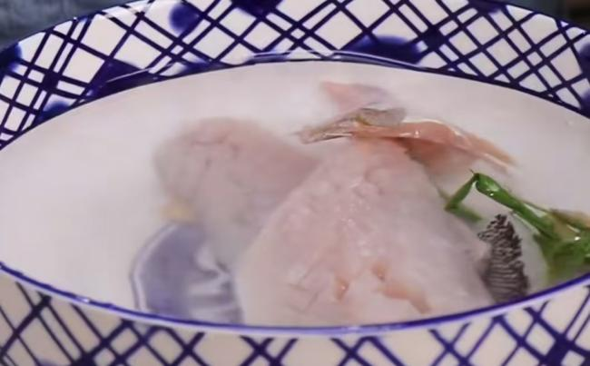
(2)腌制好的鱼，吸干水裹上淀粉，然后油锅里的油温56成热，可直接放进去炸
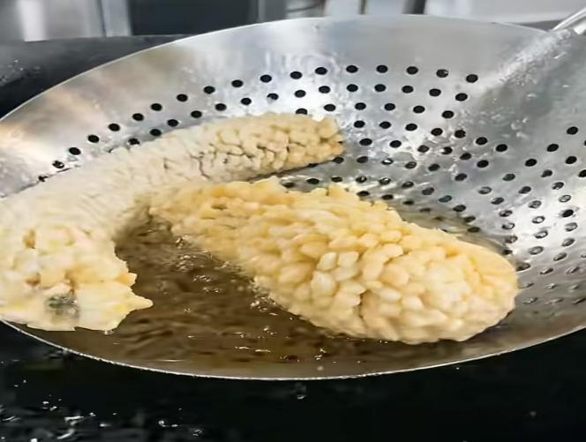
(3)鱼炸完之后可以开始炒糖醋汁，糖醋汁里面放到了白砂糖、番茄酱、白醋、水淀粉
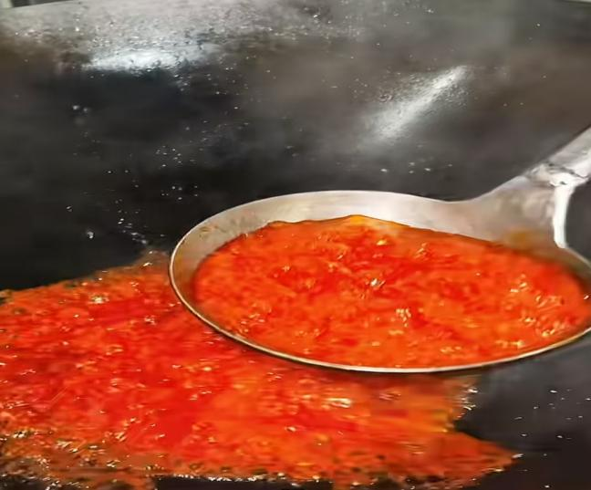
(4)将淋好汁的身体和松鼠头的部分，开始摆盘，然后可以放松果，营造出松鼠像吃松果的样子

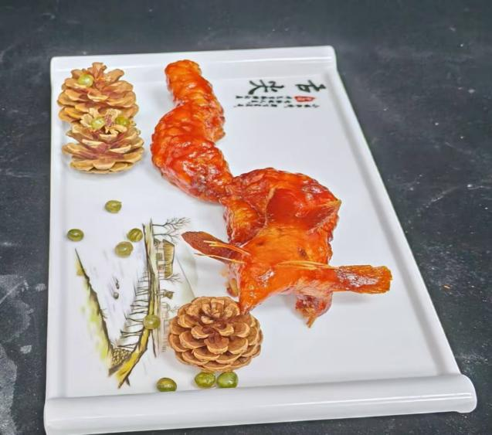

6、成菜效果

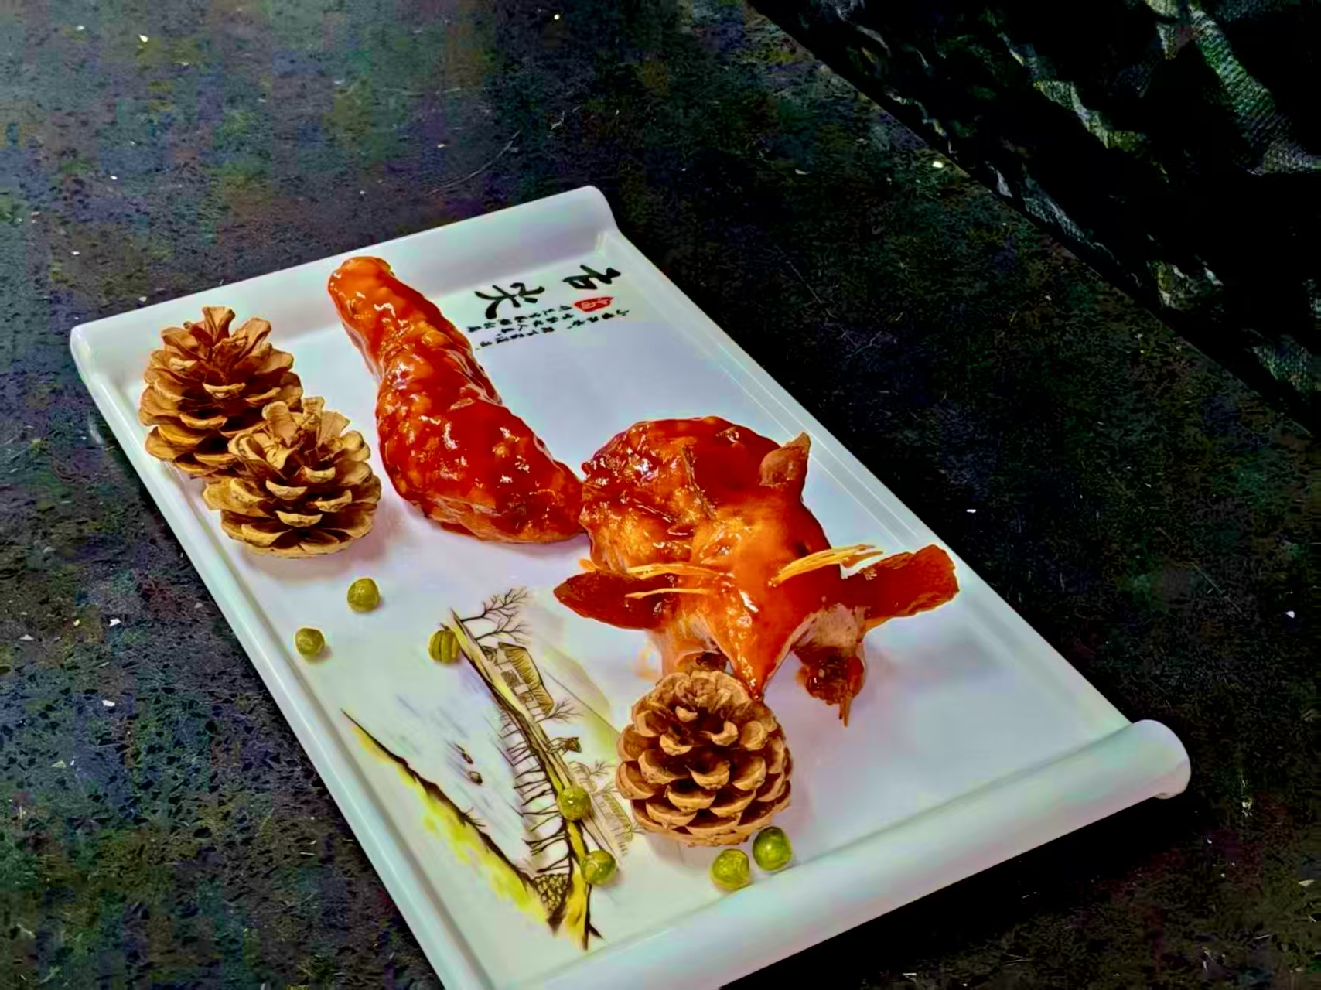

（三）改良前后对比
改良前的松鼠鱼主要依靠花刀和糖醋汁表现特点，成菜颜色红亮，外层酥脆，入口酸甜感比较突出。改良后在腌制时加入陈皮，鱼肉的腥味有所减轻，吃到后面会有一点清香回味；摆盘时再配合松果装饰，菜品主题比原来更明显。不过陈皮味不能太重，否则容易影响鱼肉本身的鲜味。
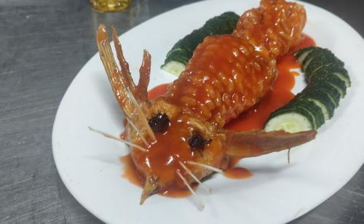
改良前
改良后

三、菜品营养分析

（一）营养成分分析
表3-1 营养成分分析表（参考）
食物  名称 | 热量（千卡） | 蛋白质（克） | 脂肪（克） | 碳水化合物（克） | 维生素A（微克） | 膳食纤维（克） | 钙（毫克） | 铁（毫克） | 锌（毫克）
鲈鱼 | 525 | 93 | 17 | 0 | 8.57 | 9.5 | 690 | 10 | 14.15
姜葱 | 6.5 | 0.29 | 0.1 | 1.1 | 16.8 | 0.41 | 9.9 | 0.27 | 0.06
其他调料 | 417.4 | 6.06 | 0.48 | 96.88 | 0 | 2.52 | 53.8 | 2.48 | 0.91
陈皮 | 13.9 | 0.4 | 0.07 | 0 | 3.4 | 1.03 | 4.1 | 0.46 | 0.05
合计 | 962.8 | 99.75 | 17.65 | 97.98 | 28.77 | 13.46 | 757.8 | 13.21 | 15.17

（二）营养价值
表3-1中的数据是根据本次制作所用原料估算出来的，只能作为营养分析的参考。从原料构成看，整道菜的主要营养来源仍然是鲈鱼。鲈鱼用量约500克，蛋白质贡献比较明显，鱼肉质地也较细嫩。相对而言，白砂糖、番茄酱、水淀粉和油炸过程更多影响的是热量、碳水化合物和口感，因此成菜不能简单归为清淡鱼类菜品。
热量变化主要集中在炸制和浇汁两个环节。鲈鱼本身热量并不算特别高，但鱼身拍粉后下油锅炸，外层淀粉会吸附一部分油脂；糖醋汁如果收得过厚、浇得过多，也会让甜味和热量增加。实训制作时，鱼炸好后应先放在漏网上充分控油，浇汁也不宜过厚，这样既能保持外层酥脆，又能减轻入口后的油腻感。
蛋白质主要由鲈鱼提供，但最终口感还与油温和炸制时间有关。油温偏低时，鱼身不容易快速定型，外层容易吸油；油温过高或炸制时间过长，鱼肉又可能变干，影响细嫩感。因此，这道菜的营养评价不能只看原料表，还要结合实际烹调过程分析。只有在油温相对稳定、炸制时间控制合适的情况下，鲈鱼本身的口感优势才能较好体现出来。
脂肪和碳水化合物主要受烹调方式影响。鱼肉自身脂肪含量不算高，但经过油炸后，成菜中的脂肪会增加；糖醋汁中的白糖、番茄酱和水淀粉则是碳水化合物的主要来源。由此可见，陈皮风味松鼠鱼更适合作为宴席菜、展示菜或特色菜适量食用，不适合在日常饮食中高频食用。
姜、葱和陈皮在本菜品中的用量较少，主要作用不是补充大量营养，而是去腥、增香和调整后味。尤其是陈皮，加入后能让鱼肉和糖醋汁多出一点清香，但如果用量过大，苦味会变明显，反而影响菜品接受度。因此，营养分析之外，还需要同时考虑风味平衡和食用感受。
维生素和矿物质方面，表中钙、铁、锌等数据主要来自鲈鱼以及少量辅料。由于本次毕业设计没有单独称量炸制后的吸油量，也没有对烹调后的营养损耗进行检测，所以表3-1不能直接等同于实际入口摄入量。该表更适合用来说明不同原料对营养构成的大致影响，而不是作为精确营养检测结果。
综合来看，陈皮风味松鼠鱼的优点在于主料明确，蛋白质来源较好，酸甜味中增加了陈皮香，使后味比普通糖醋汁稍清爽一些；不足在于油炸和糖醋调味会提高热量、糖分和油脂含量。后续制作时，可以适当减少糖醋汁用量，炸后延长控油时间，并控制盐和糖的比例，使菜品在保持传统风味的同时，尽量降低油腻感。

四、菜品成本核算

（一）成本分析
表4-1 成本分析表（参考）
原料 | 用量/千克 | 单价/(元/千克) | 成本/元（净料） | 备注
鲈鱼 | 500 | 25 | 25
调料 | 295 | 7.3 | 4.3 | 番茄酱、糖盐醋、料酒、葱姜、陈皮
其他 | - | - | 10 | 碟子装饰物
合计 | - | - | 39.3

（二）定价
设定菜肴销售毛利率为56%
本次成本核算采用餐饮中常用的毛利率定价思路，即先计算原料和装饰物的总成本，再根据设定毛利率推算理论售价。
本菜品单份成本为39.3元。按照56%的销售毛利率计算，理论售价约为89.3元。考虑到实际菜单定价通常会采用较容易记忆的尾数价格，同时该菜品带有松果摆盘和造型展示效果，最终可把参考售价定为88元/份。这个价格主要用于毕业设计中的成本测算，实际经营时还需要结合门店定位、人工费用、房租水电以及顾客接受程度再作调整。

结论
通过本次毕业设计，我对松鼠鱼的制作和改良有了更具体的认识。传统松鼠鱼的酸甜味和花刀造型是它的主要特点，但在实训操作中，如果糖醋汁偏甜或炸后控油不足，成菜后味容易发腻。因此，我在腌制环节加入约5克陈皮，希望用陈皮的清香改善鱼肉和糖醋汁的后味。试做后看，这个用量比较适合约500克鲈鱼，成菜能闻到淡淡的陈皮香，但没有明显苦味。制作过程中，影响成菜效果最明显的仍然是刀工和油温：花刀深浅不一致时，鱼身炸开后不够整齐；油温不稳定时，外皮酥脆度也会受到影响。摆盘方面，利用鱼身炸后的弯曲形态，再配合松果装饰，可以让“松鼠鱼”的主题更直观。成本核算显示，单份成本约为39.3元，具有一定实训展示和特色菜开发价值。不过，本次设计也有不足，比如陈皮用量只做了小范围尝试，试吃评价人数有限，没有系统比较3克、5克、8克等不同用量的差别。后续如果继续完善，可以从陈皮用量、糖醋汁比例和炸后控油时间三个方面进行进一步比较。

参考文献
〔1〕黄国秋.西餐烹调工艺[J].中国劳动社会保障出版社.2023
〔2〕颜忠.营养配餐与设计[J].中国旅游出版社.第三版
〔3〕沈为林.烹调技术新编粤菜[J].湖南师范大学出版社.2019
〔4〕王京法.餐饮食品安全与管理[J] .中国轻工业出版社.2023
〔5〕陈金标.烹饪原料[J].中国轻工业出版社.第三版
〔6〕吕玉珍.食品营养与健康[J].大连理工大学出版社.第三版
〔7〕黄明超.中式烹饪工艺粤菜[J].中国劳动社会保障出版社.第二版
〔8〕吴澎.中国饮食文化[J].化学工业出版社.第三版
〔9〕何彬.烹调基本功训练 刀工勺工[J].中国轻工业出版社.2020

〔10〕刘居超.中式面点基本功训练[J].中国轻工业出版社.2022

致 谢
在本次毕业设计完成过程中，我得到了老师、同学和家人的帮助。论文从选题、实操到整理成文，经历了多次修改和调整。能够顺利完成“陈皮风味松鼠鱼”的设计与论文写作，离不开大家的支持，在此表示感谢。
首先感谢指导老师邱华志老师。选题初期，我对松鼠鱼改良的方向还不够清楚，邱老师提醒我不要只追求造型变化，还要结合烹饪工艺和口味特点进行分析。在实操过程中，邱老师对鱼肉改刀、拍粉厚薄、油温控制和糖醋汁调制等问题给予了具体指导，也帮助我认识到菜品改良应建立在传统工艺基础上。
还要感谢同学们在实训过程中的帮助。试做时，大家帮我观察鱼身炸开后的形态，也一起尝了糖醋汁和陈皮味是否合适；拍照和摆盘时，同学也帮忙调整松果的位置，使成菜画面看起来更完整。正是因为有这些具体配合，我才能把操作过程和论文内容整理得更加清楚。
最后感谢家人在学习期间给我的理解和支持。完成这次毕业设计时，我反复修改过做法记录、成本表和论文格式，家人一直鼓励我耐心完成。通过这次设计，我也发现烹饪学习不能只看步骤，更要在实际操作后总结问题。今后我会继续练习刀工、火候和摆盘，把课堂知识更好地用到菜品制作中。

